Jest to symulacja napisana w Repast Simphony 2.1. Repast jest to framework do wieloagentowych symulacji, wspiera różne przestrzenie, sieci społeczne, oraz podłączanie się do zewnętrznych narzędzi, np. do *R* lub *Pajek*. Po jej uruchomienia pojawia się okno panelu sterowania Repast, w którym można odpalić symulację (za pomocą przyciska *Play*), lub zmienić parametry, oraz finalnie – obejrzeć przebieg działania wraz ze zmianą ticku symulacji.

1. Możną ją zaimportować z poziomu eclipse dedykowanego do Repast Simphony. Symulację odpala się za pomocą pliku .launch lub przyciskiem „Run meetingPlace model”

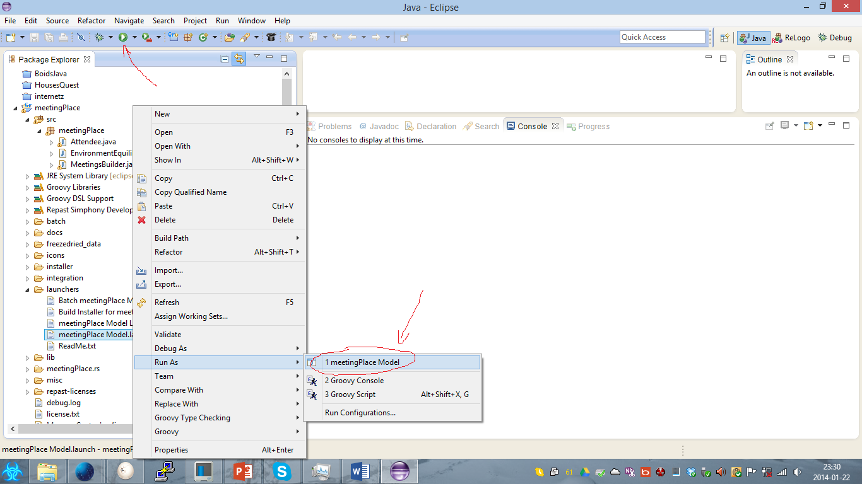

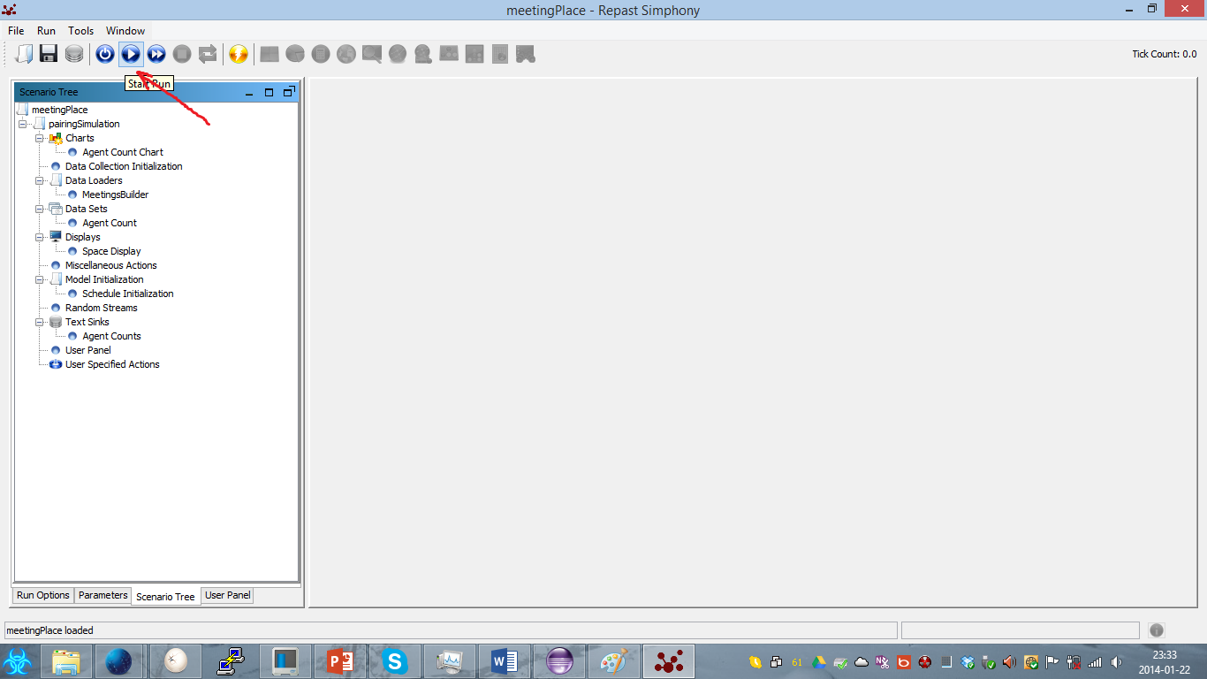

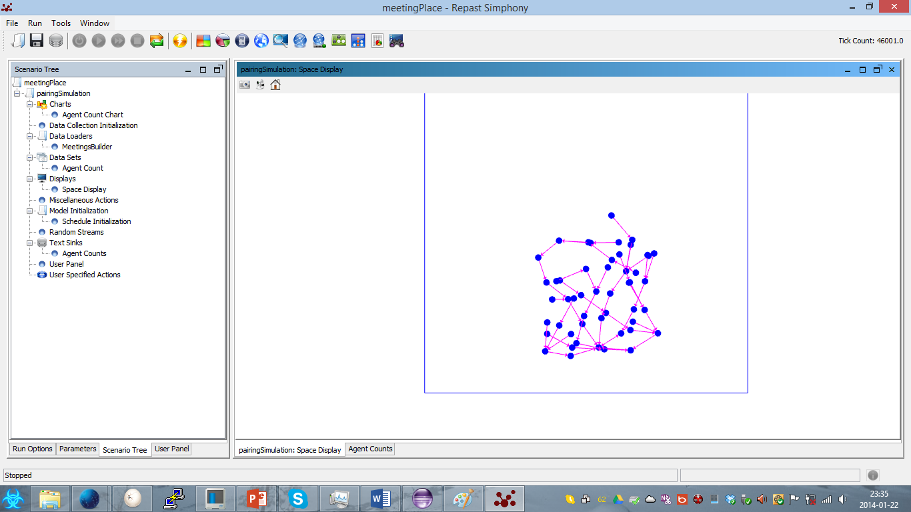

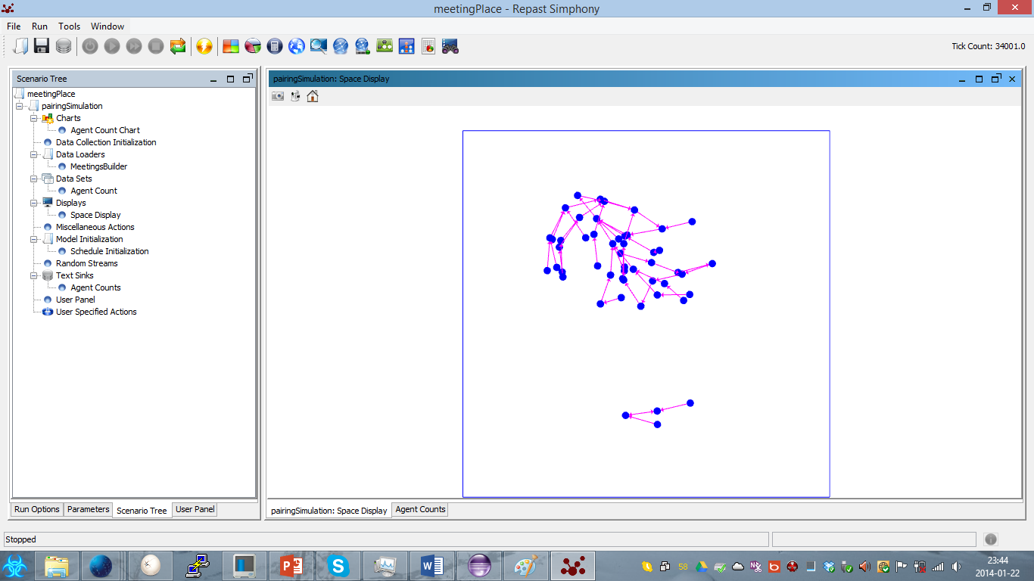

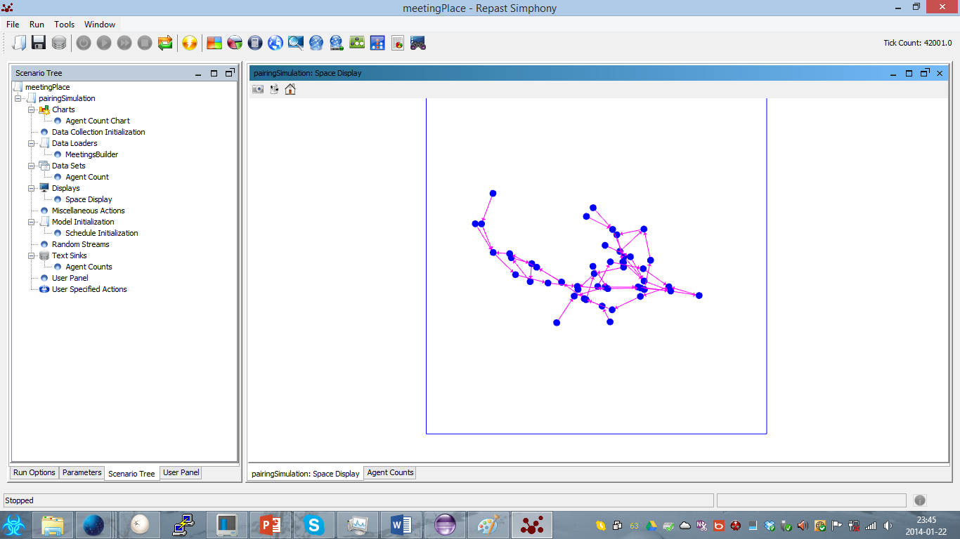

1. Installer – wyniku migracji projektu z Repast 2.0 do 2.1 instalka nie tworzy się. Muszę ręcznie poprawić pliki konfiguracyjne z katalogu „installer”
2. Po kliknieciu zoltego przycisku „Reset” przestrzen ContinnusSpace i Grid nie działa tak jak powinna. Musze zgłosić ten problem na forum Repasta (<http://repast.10935.n7.nabble.com/>). Aby obejrzec nową próbę symulacji, należy uruchomić ponownie z Run eclipse’a. Gdy rozwiarze ten problem to podesle poprawiony kod.
3. To co wydaje się trudne to zaimplementowanie bardziej realnego tworzenia się „kółeczek”, nie powinny być przerywane innymi kółeczkami, u agenta trzeba zdefiniować plecy oraz przód, by wyglądało to bliżej rysunku z wykładu, tworzenie takich wielokątów bez nachodzenia na siebie wektorów.